LOGO PERSONAL

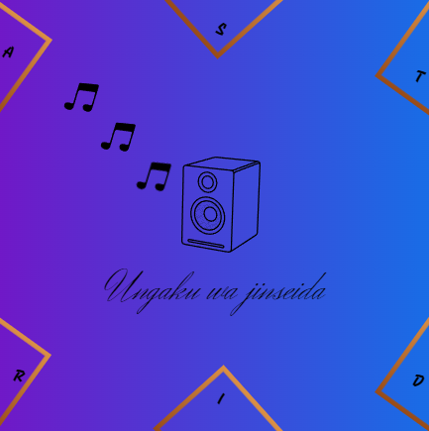Este soy yo y esta imagen representa uno de mis hobbies, ya que me gusta mucho la música y hago todo con música y puse una frase en japones que significa la música es vida.